Poulet à l'estragon et aux champignons

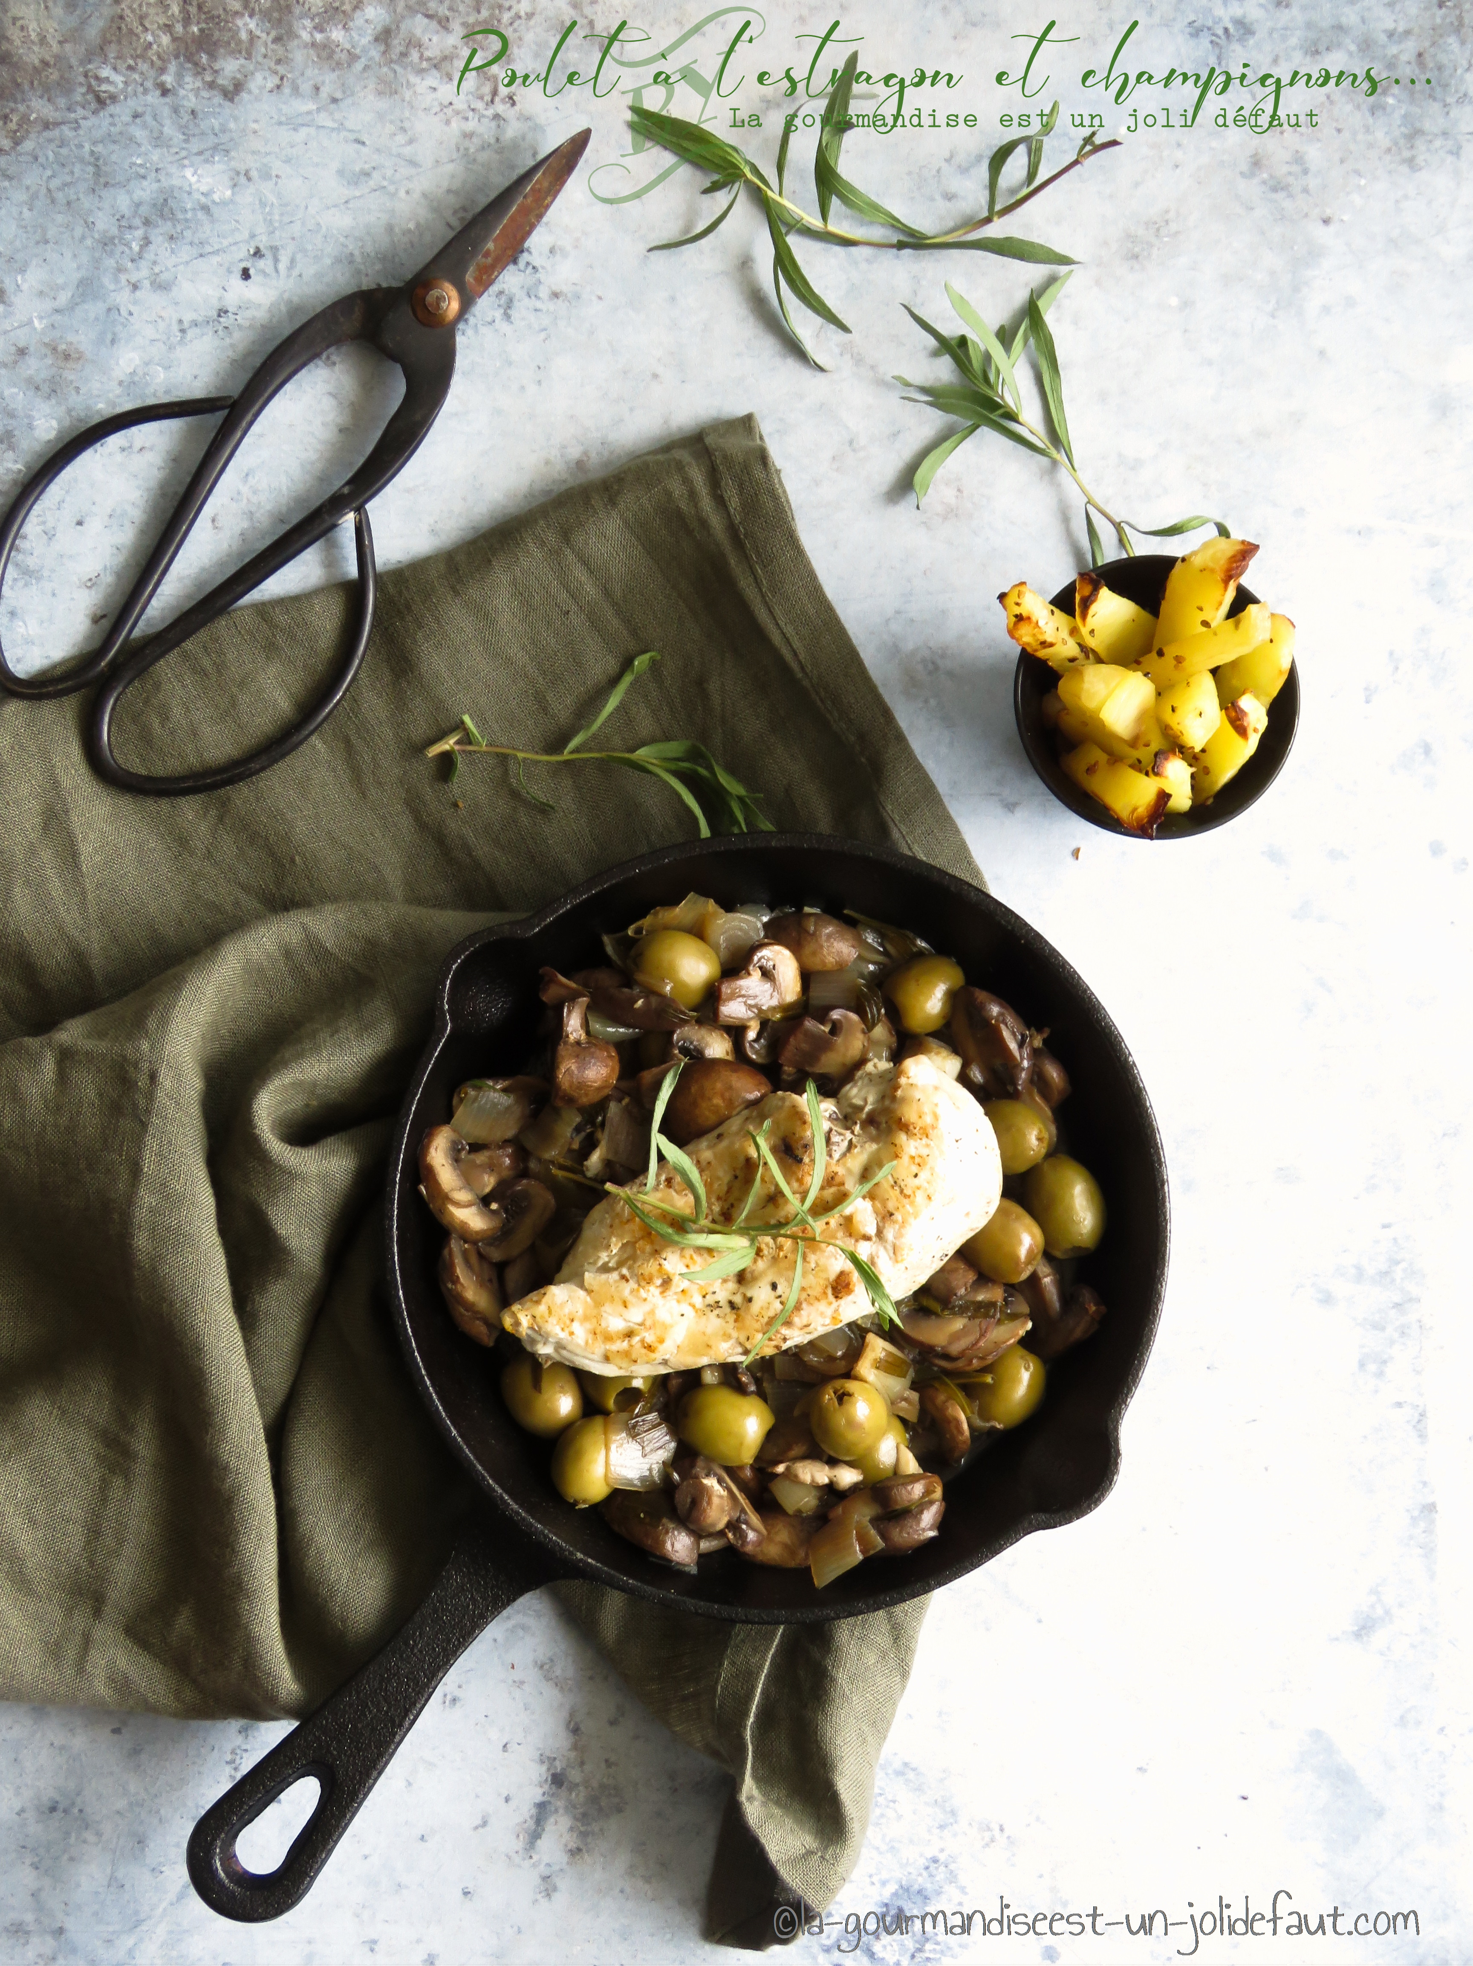

Pour 4 personnes
4 filets de poulet
500g de champignons bruns
2 grandes branches d'estragon
olives vertes à volonté
3 échalotes
2 gousses d'ail
100ml de vin blanc

Epluchez et émincez les échalotes et les gousses d'ail, rincez et effeuillez les branches d'estragon.
Faites chauffer 1 filet d'huile d'olive dans une sauteuse ou une grande cocotte et faites-y dorer les filets de poulet à feu vif quelques minutes de chaque cotés. Retirez les filets de la sauteuse, Baissez le feu, rajoutez un peu d'huile d'olive et faites revenir les champignons avec échalotes et les gousses d'ail émincées juste le temps qu'elles se colorent. Versez le vin blanc dans la cocotte, ajoutez l'estragon, salez et poivrez. Mélangez puis incorporez les filets de poulet, couvrez et laissez cuire à feu moyen pendant 20 minutes en retournant les filets de poulet à mi cuisson. Incorporez les olives en fin de cuisson, laissez encore 5 minutes et c’est prêt.
Servez avec du riz ou des pommes de terre au four.

